FICHE ACTIVITÉ CHAMP HABITAT
Nom : |  | Découverte du métier de Peintre en Bâtiment
Prénom:

Date :
Objectif : Découvrir les revêtements de sol et choisir celui qui irait dans ma chambre
Pour réaliser cette activité on me donne :
- La fiche activité n°2  - Le site internet  Leroy merlin :Carrelage, parquet et sol souple  - L’accès à internet |  |  | 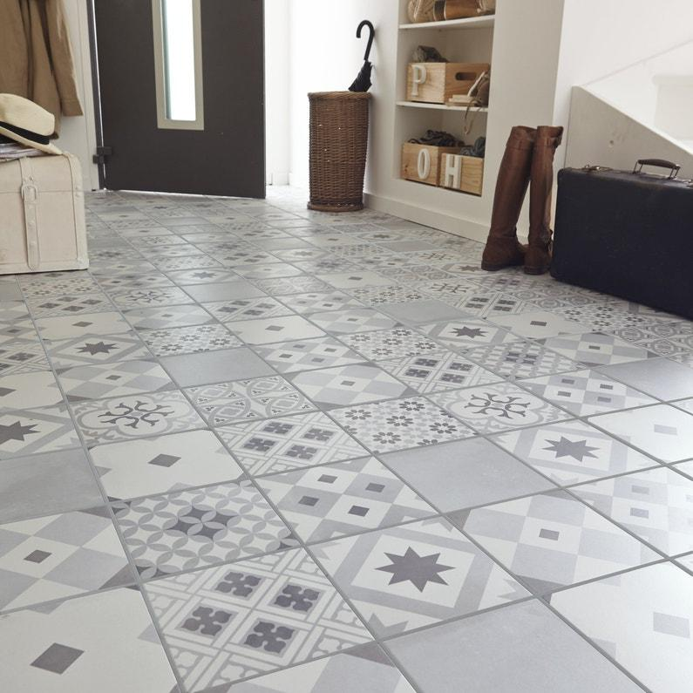
Compétences professionnelles traitées

Rechercher des données, des caractéristiques sur un descriptif ou une fiche technique
Compétences du socle commun traitées et/ou évaluées
Domaine 2 : S’approprier des outils et des méthodes

Activité 2 : Découvrir et choisir un revêtement de sol
Nom : |  | Découverte du métier de Peintre en Bâtiment
Prénom:

Date :
Consigne : Connectes- toi sur le site « LEROY MERLIN » et réponds aux questions ci-dessous.

Combien de catégories de sols existe-t-il ?

---------------------------------------------------------------------------------------

Quelles sont les principales caractéristiques techniques du carrelage ?

---------------------------------------------------------------------------------------

Quelles sont les différentes couleurs de carrelage proposé ?

---------------------------------------------------------------------------------------

Quelles sont les principales caractéristiques techniques du parquet ?

---------------------------------------------------------------------------------------

Quelles sont les principales caractéristiques techniques du parquet stratifié ?

---------------------------------------------------------------------------------------

Quelles sont les principales caractéristiques techniques du PVC ?

---------------------------------------------------------------------------------------
Quels sont les revêtements qui sont fabriqué à base de fibres naturelles ?

---------------------------------------------------------------------------------------

Quelles sont les principales caractéristiques techniques de la moquette ?

---------------------------------------------------------------------------------------
Après cette découverte des revêtements de sols, d’après toi quel est celui qui est le plus adapté dans ta chambre ? Justifie ton choix

------------------------------------------------------------------------------------------------------------------------------------------------------------------------------------------------------------------------------------------------------------------------------------------------------------------------------------------------------------
------------------------------------------------------------------------------------------------------------------------------------------------------------------------------------------------------------------------------------------------------------------------------------------------------------------------------------------------------------

Réalise un croquis ci-dessous du revêtement que tu as choisi:

